**РГПУ им. А.И. Герцена**

К работе допущены ____________________

Работа выполнена ____________________

Отчёт сдан ____________________

**Отчет по лабораторной работе №6**

**«Фотоэффект»**

Работу выполнил:

Рудницкий Никита Дмитриевич

Факультет _____ИИТиТО_____

Группа ___2ИВТ(1)/2___

Санкт-Петербург 2020

1. **Цель работы:** Ознакомиться с квантовой моделью внешнего фотоэффекта. Экспериментально подтвердить закономерности внешнего фотоэффекта. Экспериментально определить красную границу фотоэффекта, работу выхода фотокатода и постоянную Планка.  
   **Бригада 3**
2. **Измерения:  
   Эксперимент 1**

|  |  |
| --- | --- |
| **Металл** | **λ, нм** |
| алюминий | 284 |
| вольфрам | 266 |
| железо | 280 |
| медь | 274 |
| никель | 268 |
| олово | 276 |
| платина | 228 |
| ртуть | 268 |
| серебро | 282 |
| цинк | 286 |
| цезий | 650 |

**Эксперимент 2  
Вещество - ртуть**

|  |  |  |  |  |
| --- | --- | --- | --- | --- |
| **Номер измерения i** | **1** | **2** | **3** | **4** |
| Uзап, В | -0,4 | -1,6 | -3,0 | -4,5 |
| λ, нм | 246 | 198 | 162 | 136 |
| 1/λ, 106 м-1 | 0,0041 | 0,0050 | 0,0062 | 0,0073 |

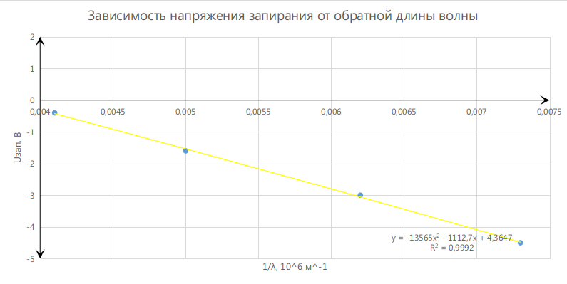

При 1/λ ➝ 0 => Uзап ≈ -0,1 В => hv = 4,74 эВ => Aвых = hv = 4,74 эВ

1. **Вывод:**В результате лабораторной работы было проведено знакомство с квантовой моделью внешнего фотоэффекта, также были проведены эксперименты, был построен график зависимости. Также из полученных данных было вычислено приблизительное значение постоянной Планка. По построенному графику было вычислено приблизительное значение работы выхода